【今日主題】
教會--在基督裡成長的小孩
王裕一弟兄（校園福音團契）
經文︰以弗所書四1-16
大綱
1.令人興奮的消息-小孩成長 v13

2.基督呼召 v1-6

3.基督賜恩 v7-16

4.參與其中,樂在其中

【主日唱詩】
《神聖之愛，遠超眾愛》
(一)
神聖之愛，遠超眾愛，天上之樂臨地上；
竟來住我卑微胸懷，作我相信的恩賞。
恩主，你是所有憐憫，你是純潔無限愛；
眷顧我們，帶來救恩，進入相信的胸懷。
(二)
哦主，向我吹你聖靈，吹進煩擾的心裏；
使我有分你的豐盛，享受應許的安息。
從我除去罪的愛好，除去一切的捆綁；
使我認識生命之道，使我完全得釋放。
(三)
大能的主，前來拯救，賜我生命何豐盛；
願你同在直到永久，永遠住在你殿中。
我要時常頌讚你名，照你喜悅事奉你；
不住禱告，不住頌稱，誇耀你愛永無已。
(四)
求你完成你的新造，使我純潔無瑕疵；
你大救恩我全享到，得以和你全相似。
更新變化，榮上加榮，直到滿有你身量；
直到進入榮耀之中，永遠將你愛頌揚。

《像基督》敬拜事奉166 / 補四、五節
(四)哦，我要像你！我今迫切求，我願出代價跟隨你行；
將我的所是和我的所有，完全獻給你，不自經營。
【副歌】 主我願像你，主我願像你，
榮耀之救主，潔淨像你；
願主之豐滿，進入我心中，
更將主榮形，深印我心！
(五)哦，我要像你！正當我祈求，倒下你的愛充滿我心；
使我作個殿，配給你居留，
使我的生命與你相印。

《主！使我更愛你》
(一)主！使我更愛你，和你更親密，
為你名更熱心，向你話更信，
對你憂更關心，因你苦更貧，
更覺得你看顧，更完全順服。
【副歌】
求主天天扶持我，給我力量保守我，
使我一生走窄路，使主心滿意足。
(二)主！使我更得勝，向你更忠誠，
在你手更有用，對你仇更勇，
受苦更為忍耐，犯罪更悲哀，
更喜樂任怨勞，更完全倚靠。
(三)主！使我更屬天，更常見你面，
更脫凡俗生涯，更想慕回家，
更願意處卑微，更被你破碎，
更為不顧自己，凡事更像你。

5/21【教會詩班—西園新故鄉~~社區佈道】
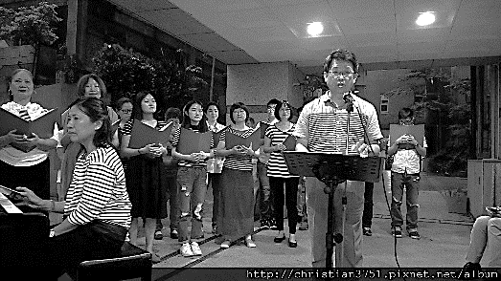

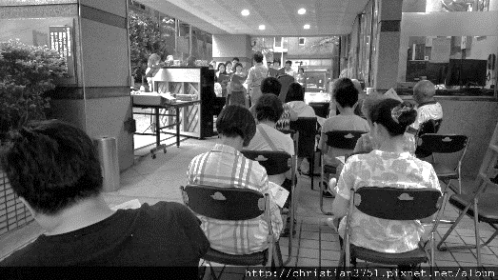

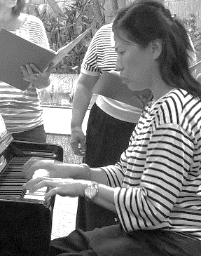

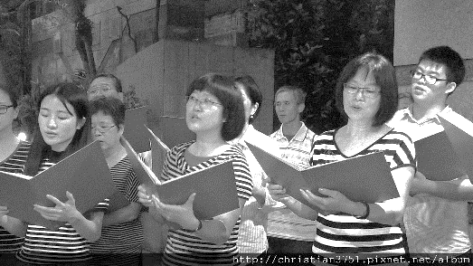

《每日活水》
塑造生命、改變世界的靈修月刊
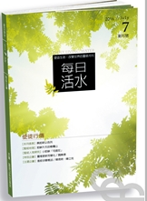
繁忙的生活，總是茫、盲、忙嗎？
我們需要天天來到神面前，飲一口活水泉源，解生命的渴。
校園書房出版社隆重推出「每日活水」靈修月刊，獨家採用畢德生的英文信息本聖經（The Message），對照中文和合本修訂版，讓讀經貼近生活！配合麥琴讀經法，一年細讀聖經一遍。
每天五題精心設計的引導式題目:
從觀察、解釋、感受、應用四個面向，帶領讀者走進神的話語之中。
不論個人靈修、小組聚會、家庭祭壇、教會牧養，從個人到群體，都極為適合。
7月創刊號--試讀每本80元
發行前預約優惠，訂購一年（12期）原價：NT$1440元，現在訂購優惠：NT$990元（現省NT$450元！）
6/5【福音主日】向未信主的親友傳福音是已蒙恩的你我，當盡的本份，也是主耶穌邀請我們參與的大使命；請弟兄姊妹預備心、以禱告、努力邀請親朋好友，盡上本分，求主施恩。
講員︰任 駿弟兄
【洗碗服事】2016下半年度主日愛筵後洗碗的服事，需要弟兄姊妹的參與，經常享用愛筵60歲~12歲者，請至少填寫一次（以上），於副堂登記即可。
本週各項聚會
今日 09:30 兒童主日學
09:45 主日講道
10:30 中學生團契
11:00 慕道班 啟發課程
11:00 初信造就班 暫停一次
11:00《擘餅記念主聚會》
14:10 成人主日學 呂允仁弟兄
北國以利亞的復興 王上16:21~王下1
週二 07:30 晨更禱告會 呂允仁弟兄
19:30 英文查經班
週三 19:30 交通禱告會 陳宗賢弟兄
週四 15:00 姊妹聚會 成淑靜姊妹
週五 15:00 姊妹禱告會
19:30 小社青 簡明神學
19:30 愛的團契 以弗所書
週六 18:00 社青團契 讀書會
18:00 大專團契
台北市基督徒聚會處 第2431期 2016.05.29
教會網站：http://www.taipeiassembly.org 年度主題：福音帶來改變
主日上午 主日下午 下週主日上午 下週主日下午
聚會時間：9時45分 2時10分 9時45分 2時10分
司 會： 任 駿弟兄 呂允仁弟兄
領 詩： 任 駿弟兄 呂允仁弟兄 賴大隨弟兄 羅煜寰弟兄
司 琴：俞齊君姊妹 謝多佳姊妹 俞齊君姊妹 溫晨昕姊妹
講 員： 王裕一弟兄 呂允仁弟兄 任 駿弟兄 羅煜寰弟兄
本週題目：教會-在基督裡成長的小孩 下週主題： 安息日的祝福
本週經文：以弗所書1:1-16 下週經文： 出埃及記20:8-11
上午招待：陳美月姊妹 金貞美姊妹 下週招待： 蔣震彥弟兄 林和東弟兄
吳瑞碧姊妹 楊晴智姊妹
臺北市中正區100南海路39號。電話（02）23710952傳真（02）23113751

現在我照樣定意施恩與耶路撒冷和猶大家，你們不要懼怕。
你們所當行的是這樣：各人與鄰舍說話誠實，
在城門口按至理判斷，使人和睦。
撒迦利亞書8:15~16
【六月宣教月】
胸懷普世˙關心中國
6/05—福音主日˙講員︰任駿弟兄
6/12—宣教主日˙講員︰彭書睿弟兄
6/19—宣教主日˙講員︰屠德銘弟兄
6/26—宣教主日˙講員︰李憶龍弟兄
6/26下午—全教會禱告會
「胸懷普世的基督徒」是普通的信徒，但他們的生命因著異象而轉化。胸懷普世的基督徒抓住一個異象，他們以神的眼光看世界，看到神為建立祂的國度，在過去已做成的事和現在正在做的事，他們就感到興奮，並渴望有份參與神國度的計畫，不論這事工有多麼小！」
【安息主懷】羅甘再筠姊妹(羅煜寰弟兄母親)於5月24日因肺炎與心肌梗塞安息主懷。請為家屬蒙主安慰以及後事的進行代禱。

